**CASO PRIMERA PRUEBA SUMATIVA**

|  |  |  |  |
| --- | --- | --- | --- |
| **Nombre** |  | | |
| **Asignatura** | ***Base de datos aplicada BDY1101*** | **Sede:** | San Joaquín |
| **Carrera** | *Analista Programador – Ingeniería en Informática.* | | |
| **Docente** | **Giancarlo Jaque Ojeda** | | |

# INSTRUCCIONES DE EVALUACIÓN

1. Esta es una evaluación que corresponde a una evaluación sumativa y tiene un **30%** de ponderación sobre la nota de las evaluaciones parciales.
2. El tiempo para desarrollar esta evaluación es de **5 horas pedagógicas.**
3. La Evaluación es de carácter individual, por lo cual la entrega será realizada de forma individual únicamente a través de la **plataforma AVA** en la actividad mencionada por el docente.
4. La entrega del trabajo tiene que realizarse se la siguiente forma:
   1. Adjuntar archivo “.sql” con código del caso, dicho archivo tiene que tener por nombre “ApellidonNombre_Prueba3.sql”, donde “Apellido” corresponde a su primer apellido y “Nombre” corresponde a su primer nombre.
5. Podrá usar material de estudio complementario para la evaluación, apuntes personales en **físico y escritos a MANO** presentaciones de cada clase.
6. **Los siguientes actos constituyen el retiro de la prueba y evaluación con nota mínima 1.0:**
   1. Utilizar cualquier I.A. durante el periodo de evaluación.
   2. Utilizar cualquier otro elemento tecnológico que no sea el PC del laboratorio.
   3. Utilizar paginas adicionales para buscar información. (Solo se admite abierto SQL DEVELOPER, plataforma AVA para subir la evaluación, documento Word del caso planteado).
   4. Utilizar ejercicios previamente realizados.
   5. Conversar con cualquier compañero de clase.
   6. Visualización de videos complementarios subidos por el docente.
7. El docente solo responderá dudas referentes al formato de la prueba, no del contenido (levantar la mano).

# INSTRUCCIONES PREVIAS.

* Deberá crear una nueva conexión en LOCALHOST con el usuario sys o system, dando los privilegios correspondientes.
* Conectado con el usuario SYS, deberá ejecutar el comando para la modificación de permisos del usuario.
* Deberá cargar el script “**Creacion_usuario_EP1.sql**” que es el usuario con el cual trabajar.
* Deberá cargar la base de datos que se encuentra en el script “**Pobla_BD_TNT_LIT_Cargo.sql**” en el usuario nuevo creado
* Una vez cargada la base de datos, deberá realizar las consultas presentadas a continuación.
* Se debe trabajar con los valores REDONDEADOS a enteros sin decimales cuando sea necesario.
* En los casos que se indique que el informe debe ser capaz de obtener la información del mes actual, del año o mes anterior a la ejecución del informe en forma paramétrica, significa que se deben usar las funciones adecuadas para obtener la fecha y NO USANDO FECHAS FIJAS.

# Caso Empresa TNT Lit Cargo

La empresa SECURITAS S.A., dedicada a la prestación de servicios de supervisión y seguridad, ha contratado nuestros servicios para desarrollar un sistema de registro de ingresos de camiones en las diversas sucursales de TNT LIT CARGO a nivel nacional. El objetivo principal de este sistema es digitalizar y centralizar la información, mejorando así la eficiencia, seguridad y trazabilidad de los procesos.

La función de los guardias en estos recintos es meramente supervisar la seguridad del recinto, y registrar en una hoja los camiones que ingresan al recinto, pero muchas veces estas hojas o registros se pierden, por lo cual como plan piloto, se implementó el sistema de registro de los ingresos de los camiones, donde se guarda la información pertinente al camión, al tracto camión, el conductor, del guardia, del recinto donde entro, de la zona donde pertenece el recinto, y así como datos claves sobre la comuna, ciudad y país.

Además, como norma de seguridad, se busca almacenar los turnos de los guardias y los datos de los mismos guardias.

Dentro de la versión beta de este sistema, se busca poder mejorar las consultas SQL que se realizan en el Back END, con la finalidad de tener mayor robustez al momento de realizar el rescate de datos y los informes solicitados

Por este motivo, se le ha contratado a usted para realizar una serie de consultas SQL según las necesidades del cliente.

## Caso 01

Mes a Mes, la empresa TNT Lit Cargo busca en su base de datos los datos de los guardias que cuenten con el curso OS10 Activo, y si están de cumpleaños dicho mes, se le hace entrega de una GiftCard de $50.000 pesos como incentivo de cumpleaños y al buen comportamiento, es por esto que al inicio de cada mes, de debe ejecutar una consulta SQL que permita mostrar el código del guardia, el nombre completo, su fecha de cumpleaños, la dirección con la comuna a la cual pertenece, y si su curso OS10 se encuentra Vigente.

Como esta nueva política empezó a regir desde Marzo 2025, se busca realizar una consulta que considere a los guardias que cumples las condiciones en dicho mes, para poder ajustar el pago de sus GiftCard’s.

La información solicitada debe estar mostrada en el siguiente formato, y ordenada por el código del guardia.

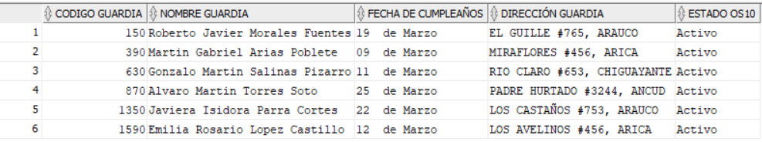

## Caso 02

La empresa necesita realizar un análisis de la flota vehicular para clasificar los camiones según su cantidad total de ejes (sumando los ejes del camión y del tracto-camión). Esta clasificación es importante para determinar los lugares de estacionamiento y pesaje del camión tanto al ingreso como el egreso del recinto.

Se solicita crear una consulta SQL que muestre:

* La patente del camión
* La patente del tracto-camión asociado
* La marca del camión
* La suma total de ejes (camión + tracto-camión)
* El tipo de camión según la cantidad total de ejes:
  + "MONO-EJE" cuando la suma de ejes es igual a 4
  + "EJE DOBLE" cuando la suma de ejes es igual a 5

**Formato de salida requerido:**  
La consulta debe mostrar las columnas en el siguiente orden y con los siguientes nombres de encabezado:

1. PATENTE CAMION
2. PATENTE TRACTO CAMION
3. MARCA CAMION
4. CANTIDAD EJES CAMION Y TRACTO CAMION
5. TIPO CAMION

La información debe presentarse ordenada descendentemente por el tipo de camión.

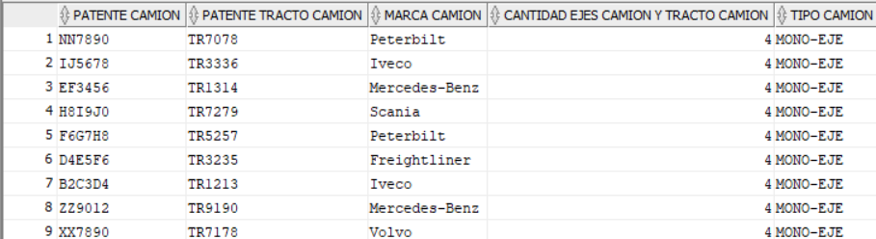

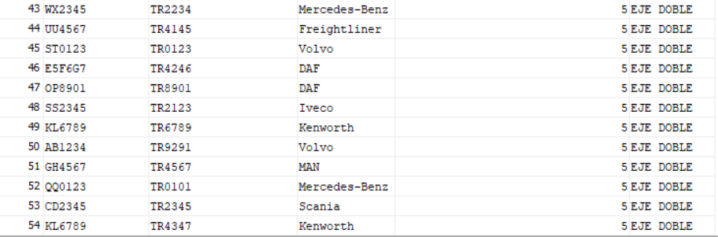

## Caso 03

Dentro de las políticas de la empresa de TNT lit cargo, se pide que todos los meses se envié un informe con los turnos de los guardias que estuvieron el mes pasado, para realizar el cálculo de los pagos de los turnos correspondientes, es por este motivo, que se busca implementar una consulta SQL que muestre los siguientes datos:

* Código del Guardia
* Nombre completo del Guardia
* Jornada
* Fecha de inicio y termino del turno
* Cantidad de días trabajados
* Total, a pagar por días trabajados.

Esta información se debe generar mes a mes, con los turnos realizados el mes anterior, en el formato que se solicita abajo, y ordenado por la fecha de inicio de turno de forma ascendente y el total del turno (a pagar)

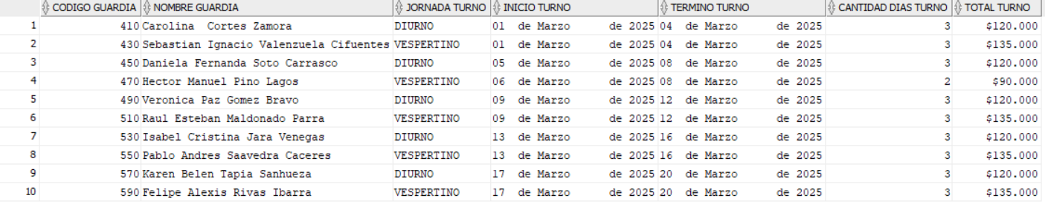

# Modelo Relacional de la base de datos

